Губернаторские премии одарённым детям
Калинчева Наталья ОНИ 1995 | 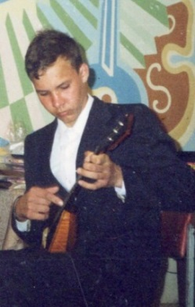  Иванюков Александр ОНИ 2000 | 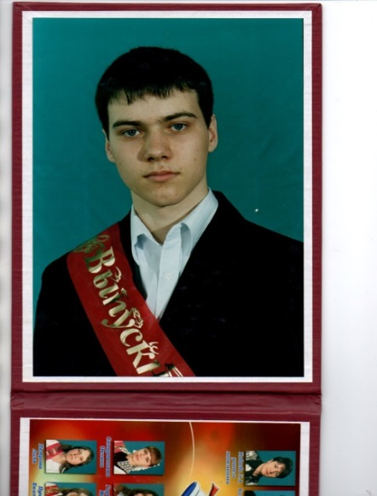  Горбанев Антон ОНИ 2004 | 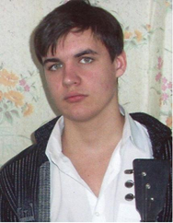Шашкин Роман ОНИ 2007

Премии главы муниципального района Большеглушицкий одарённым детям
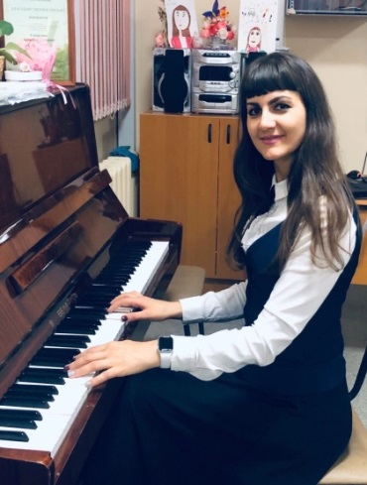  Мелихова Анна ФПО 1997 | 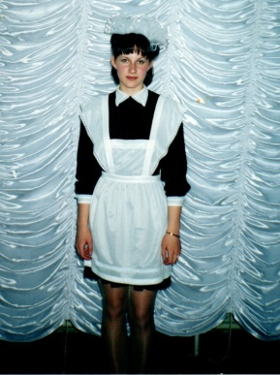  Енякина Ирина ФПО 1998 | 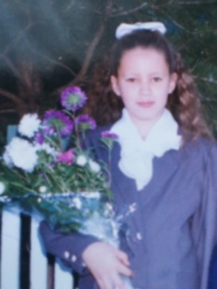Устинова Наталья ОНИ 1999 | Иванюков Александр ОНИ 2000 | 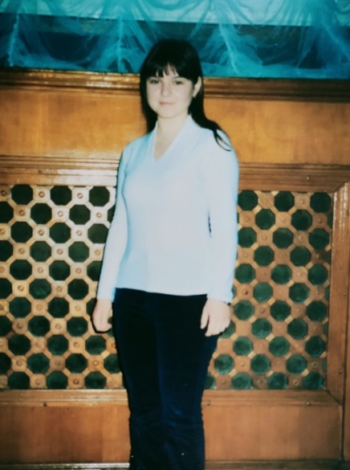  Гринева Евгения ФПО 2001
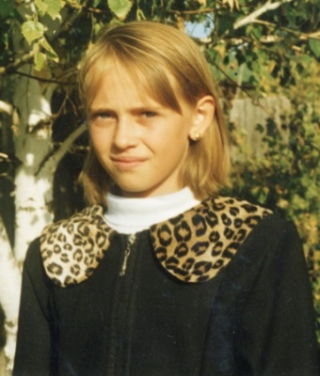  Столбецова Вера ФПО 2002 |   Худякова Елена ОНИ 2003 | 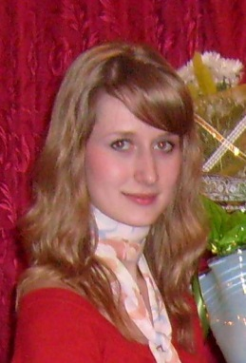  Акиньшина Валентина ФПО 2003 | Горбанев Антон ОНИ 2004 | 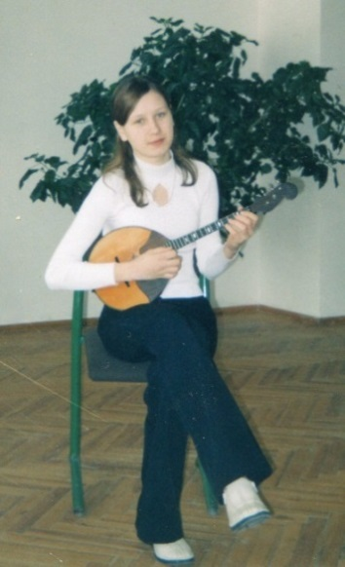  Дегтярева Анастасия ОНИ 2005
Гладкова Мария ОНИ 2005 | 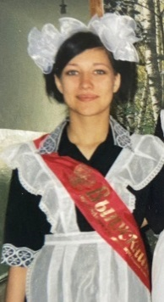Орехова Олеся ОНИ 2006 | Шашкин Роман ОНИ 2007 | Орехова Елена ОНИ 2007 | 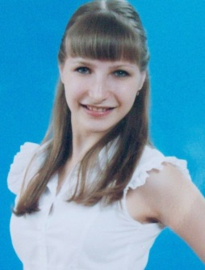Лагашкина Дарья ФПО 2008
Лагашкина Евгения ФПО 2010 | 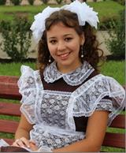Буланова Екатерина ОНИ 2011 | 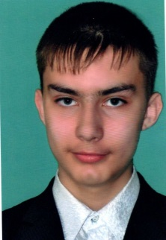Советников Виктор ОНИ 2011 | 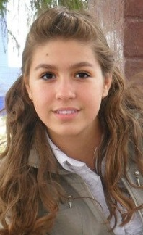Никитченко Арина ОНИ 2012 | 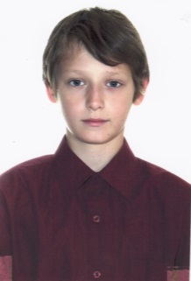Родионов Сергей ОНИ 2013
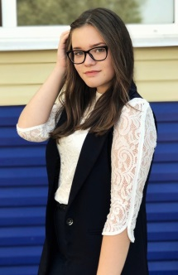Константинова Екатерина ФПО 2014 | 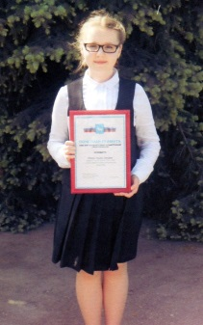Попова Оксана ОНИ 2015 | 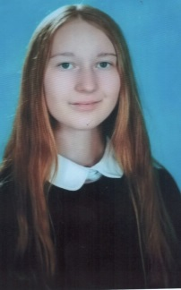Горбунова Елена ОНИ 2016 | 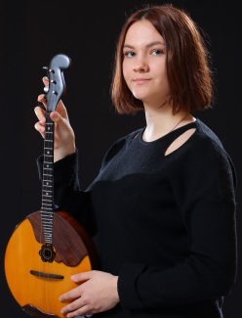Сидорова Лариса ОНИ 2017 | 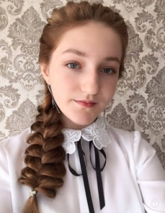Иванова Валерия ФПО 2018
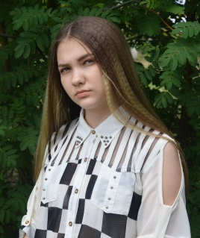Сидорова Анна ОНИ 2020 | 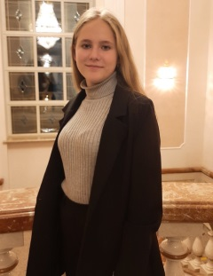Акимова Виктория ФПО 2021 | 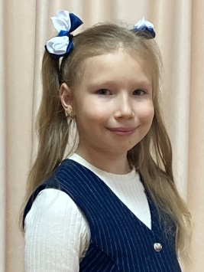Скворцова Вера ФПО 2022 | 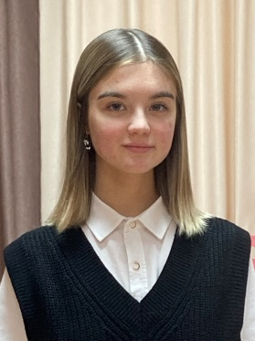Якупова Арина ОНИ 2022 | 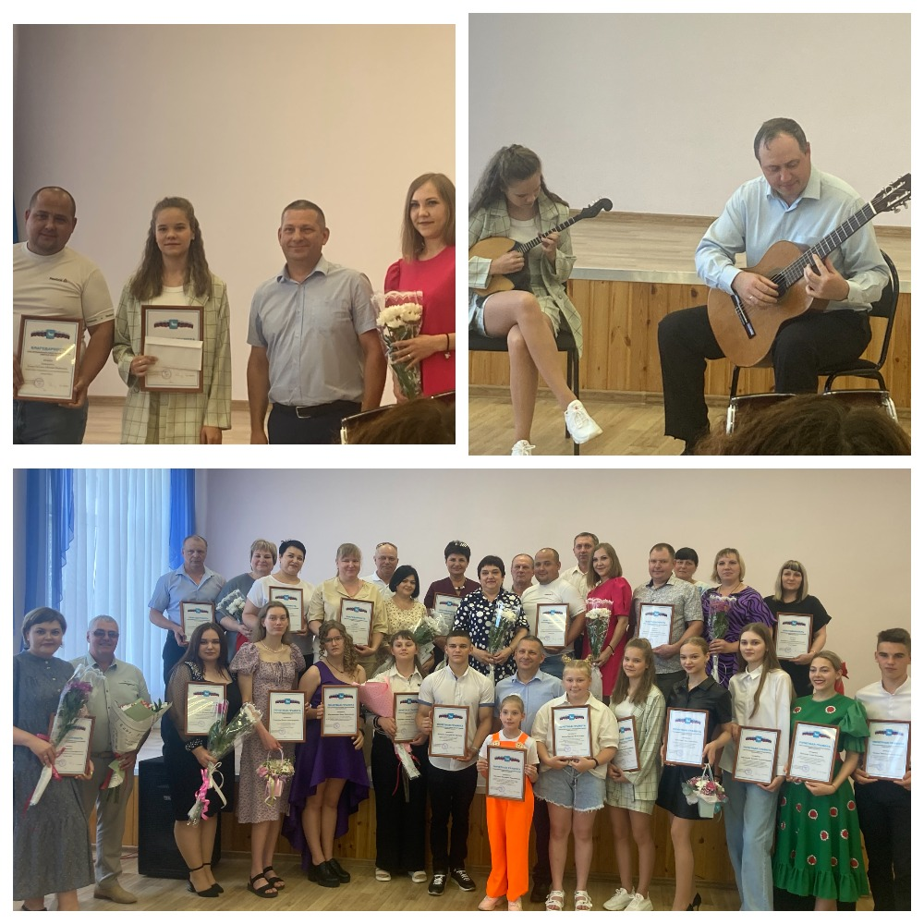Просвирова Ольга ОНИ 2023
Булычев Иван ФПО 2024

